ACTA DE REUNIÓN

|  |  |
| --- | --- |
| **DATOS DE LA REUNIÓN** | |
| **Fecha** | 16 de Enero 2015 |
| **Hora** | 09:30 a 14:00 |
| **Ubicación** | Oficinas Avila & Asociados |

**TABLA DE CONTENIDO**

1. PRESENTACIÓN DEL SISTEMA 1-3

1.1 Consideraciones y cambios a realizar 1-3

2. SOCIABILIZACIÓN DEL SISTEMA 2-6

2.1 Consideraciones y cambios a realizar 2-6

3. APROBACIÓN DEL DOCUMENTO 3-7

# PRESENTACIÓN DEL SISTEMA

## Consideraciones y cambios a realizar

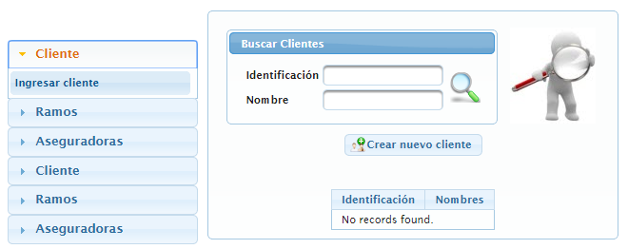

Figura 1. Menú principal del sistema HIPERION (Ingreso de clientes)

| **Tabla 1. Consideraciones y cambios a realizar** | |
| --- | --- |
| **1** | **Menú clientes** |
| **1.1** | Se debe validar la edad de clientes hasta un cierto límite. |
| **1.2** | Los datos necesarios que se necesitan de los clientes deben ser: nombre, cédula de identidad y datos generales (dirección, etc.). |
| **1.3** | Validar la entrada del RUC (Registro Único de Contribuyente). |
| **1.4** | Se debe dar opción a editar de forma manual el campo de contacto. |
| **1.5** | Corregir que el ingreso de año de nacimiento del cliente se realice de forma automática y no solo de forma manual como está actualmente. |
| **1.6** | Al momento de crear usuarios para el uso del sistema, el usuario y contraseña será enviada al correo corporativo personal (cada persona será la responsable de esta información). |

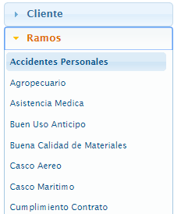

Figura 2. Menú Ramos y su respectivo submenú

| **Tabla 2. Consideraciones y cambios a realizar** | |
| --- | --- |
| **2** | **Menú Ramos (Asistencia Médica)** |
| **2.1** | *AVILA & ASOCIADOS* debe proveer formula para el cálculo directo de valores a partir de una prima neta. |
| **2.2** | En el caso de pagos por débito bancario por parte de un cliente, el sistema debe generar de forma automática la fecha de pago. |
| **2.3** | El sistema debe poseer la opción de ingreso manual del porcentaje de descuento en el caso de pago en efectivo por parte de un cliente. |

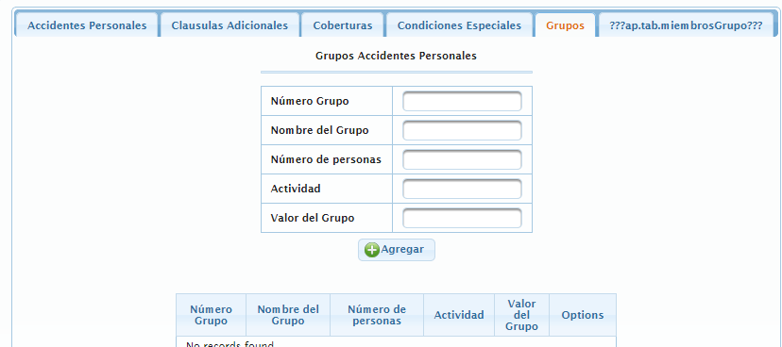

Figura 3. Pantalla del submenú Accidentes Personales

| **Tabla 3. Consideraciones y cambios a realizar** | |
| --- | --- |
| **3** | **Menú Ramos (Accidentes personales)** |
| **3.1** | Agregar condiciones de acuerdo a cada grupo (coberturas), en el botón ingresar coberturas. La información adicional será: nombre de la cobertura, valor de la cobertura, condición y deducible. |
| **3.2** | El sistema debe dar opción a subir archivos con información de Grupos con muchos integrantes |
| **4** | **Menú Ramos (Asistencia médica)** |
| **4.1** | En la pantalla del sistema debe haber información del cliente con el cual se está trabajando (AVILA & ASOCIADOS) debe definir que información desean visualizar, el lugar de visualización de la información será la franja celeste del sistema, debajo de la imagen y logo de AVILA) |
| **4.2** | Debe haber opción de búsqueda de clientes por CI. |
| **4.3** | Se creará una nueva pestaña o menú “Movimientos” para tener opciones de incluir o excluir asegurados. Avila & Asociados deben reunirse y determinar que datos tendrá esta pestaña o menú. |
| **5** | **Menú Ramos (Vida)** |
| **5.1** | El porcentaje de todos los beneficiarios no debe pasar del 100% (no sobre ni falte el porcentaje), el porcentaje debe ser ingresando manualmente por el usuario de AVILA & ASOCIADOS. |

# SOCIABILIZACIÓN DEL SISTEMA

## Consideraciones y cambios a realizar

| **Tabla 4. Consideraciones y cambios a realizar** | |
| --- | --- |
| **6** | **Consideraciones generales** |
| **6.1** | Al crear un nuevo cliente, agregar una opción para escoger RUC o CI según conveniencia |
| **6.2** | Se repite el mismo inconveniente del literal 4.1 de la Tabla 3. (AVILA & ASOCIADOS) debe definir que información desean visualizar) |
| **6.3** | Debe haber alguna ventana para búsqueda de contactos (clientes), independientemente de los accesos de cada usuario de AVILA & ASOCIADOS. |
| **6.4** | Al momento de la realiacion de pagos por parte del cliente, en caso de débito bancario añadir opción para tarjeta de crédito. |
| **6.5** | Cambiar “Fecha débitos” a “Fecha primera cuota” |
| **6.6** | En la opción de pago financiado dar opciones a elegir números |
| **6.7** | En pago financiado dar opción a ingresar el porcentaje de forma manual, más no de forma automática |
| **6.8** | Eliminar la opción “pagos iguales” |
| **6.9** | En pagos con tarjeta de crédito mostrar la opción de intereses, además de una casilla con el número de crédito y la fecha de caducidad de la tarjeta |
| **6.10** | En pagos de contado agregar la opción de tarjeta |
| **6.11** | Al buscar los datos de un vehículo de determiando cliente la información a desplegar será: póliza y vigencia |
| **6.12** | En “Información de deducibles”, se eliminará “Porcentaje deducible” |
| **6.13** | Se agregará un campo con número de evento y se dará opción a elección de eventos |

# APROBACIÓN DEL DOCUMENTO

Los abajo firmantes certifican estar de acuerdo con la información presentada en este documento:

|  |  |  |
| --- | --- | --- |
|  |  |  |
| **Bernarda Acosta** |  | **Franklin Pozo** |
| **AVILA & ASOCIADOS** |  | **AVILA & ASOCIADOS** |
|  |  |
| **Paúl Jiménez**  **JIPOVI** |  |